výstava k 1100. výročí úmrtí Svaté Ludmily
Pálffyovský palác, 15.10.2021-28.2.2022
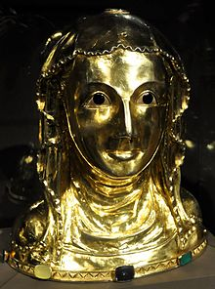
V r. 2021 si český národ připomíná 1100. výročí smrti kněžny a mučednice sv. Ludmily. Arcibiskupství pražské chce toto výročí v rámci zamýšlených akcí mimo jiné důstojně oslavit výstavou Svatá Ludmila – kněžna LIDU MILÁ, která je připravována ve spolupráci s Pražskou konzervatoří, Univerzitou Karlovou, Pražským hradem, Národní galerií v Praze, Národním muzeem a dalšími významnými kulturními institucemi, a to jak s církevními, tak i státními. Projekt vznikl k poctě a připomenutí této mimořádné osobnosti neoddělitelně související s českou státností.
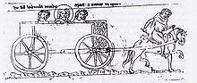
Výstava chce na pozadí vybraných exponátů představit svatou Ludmilu jako významnou panovnici, která na úsvitu českých dějin stála věrně po boku svého manžela knížete Bořivoje a významnou měrou se zasloužila o kulturní počátky národa. Jako oblíbenou panovnici, pramáti českých panovníků a královen, které mimo jiné vděčíme za výchovu jejího vnuka sv. Václava, dědice české země. Významně se zasadila o šíření křesťanství na českém území, což ve svých důsledcích posílilo rozhodující roli přemyslovského rodu v Čechách. Výstava klade za cíl přiblížit návštěvníkům, jaké místo sv. Ludmila v českých dějinách dlouhodobě zaujímá, a poukázat na úctu, která se jí jako první české světici a mučednici již záhy po její smrti dostalo, a to zcela spontánně, napříč všemi staletími až do naší doby. Nelze pominout ani ekumenický charakter a zahraniční přesah tohoto výročí. Sv. Ludmila je totiž velmi známou a oblíbenou světicí i na východ od našich hranic. Těžištěm výstavy bude přiblížení výjimečné Ludmiliny osobnosti a jejího života prostřednictvím vybraných děl hlavně z oblasti výtvarného umění a uměleckého řemesla. Stěžejní část exponátů by měla být tvořena historickými a uměleckými díly ze sbírek Arcibiskupství pražského, Pražského hradu, Národní galerie, Národního muzea, Metropolitní kapituly u sv. Víta, některých farností a klášterů. Mnohé exponáty budou v této souvislosti vystaveny vůbec poprvé.
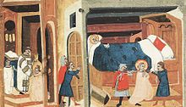
Arcibiskupství pražské momentálně vhodnými výstavními prostorami nedisponuje, proto po dohodě s Pražskou konzervatoří bude výstava představena široké veřejnosti v historických reprezentačních prostorách památného Pálffyovského paláce v blízkosti budovy Senátu v Praze na Malé Straně tak, aby byla návštěvníkům snadno dostupná. Spolehlivým a dlouhodobým partnerem Arcibiskupství pražského je nejen Národní galerie v Praze, ale i Univerzita Karlova. Zejména tyto dvě instituce již v nedávné minulosti s Arcibiskupstvím opakovaně spolupracovaly při přípravě obdobných výstav zaměřených na významné milníky české historie. Univerzita v souvislosti s výročím připravuje vědeckou konferenci. V této osvědčené spolupráci chceme pokračovat i touto výstavou.
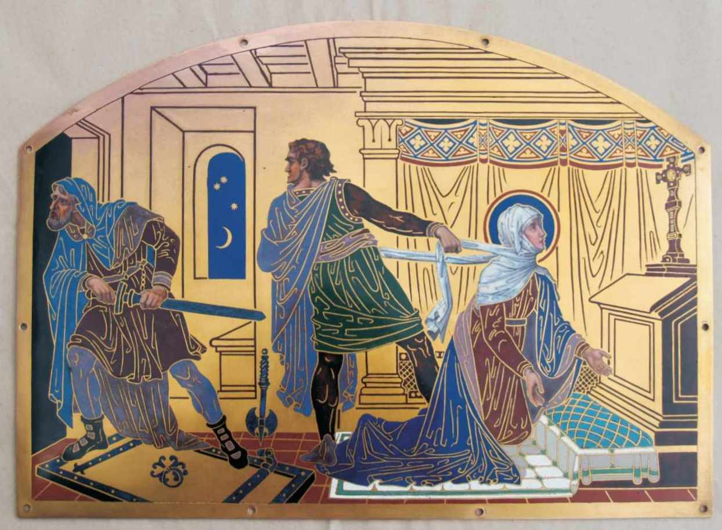
O jedinečnosti celého projektu svědčí také fakt, že připravovaná výstava bude poprvé v historii země věnovaná přímo osobnosti svaté Ludmily. Tím současně naváže na podobné projekty, které v nedávné době připomněly slavné české osobnosti a patrony národa, jako byla kupř. sv. Anežka Česká v r. 2011. Bude oznámena při Národní svatováclavské pouti na Tetín v září 2021 a zahájena o měsíc později 15.10.2021. Trvání výstavy předpokládáme do 28.02.2022. Bude členěna do tří tematických okruhů:
- Doba a život sv. Ludmily na pozadí nejstarších písemných pramenů a archeologických nálezů
- Středověká úcta a začlenění světice mezi přední patrony národa
- Sílící kult světice v době baroka a 19. stol. ve vazbě na sv. Václava
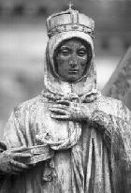
Přibližně 70 exponátů, které budou v expozici představeny, bude pečlivě vybráno tak, aby představilo to nejvýznamnější, co je se sv. Ludmilou spojeno a dochovalo se až do našich dob. Půjde zejména o archeologické nálezy z výzkumu hrobu sv. Ludmily v basilice sv. Jiří na Pražském hradě, historické textilie, cenná díla ze Svatovítského pokladu, jako je kupř. unikátní busta světice ze zlaceného stříbra z 1. čtvrtiny 14. stol. nebo tzv. Svatovítský Veraikon či středověké relikviáře. Dalším výmluvným svědectvím doby budou středověké rukopisy a jedinečné iluminace.
Z množství barokních děl bude vybrána díla mapující Ludmilin vliv na výchovu nejslavnějšího českého panovníka sv. Václava i vazba na Palladium země české uchovávané ve Staré Boleslavi. Tkadlíkův obraz sv. Ludmily se sv. Václavem či mimořádná socha zavražděné světice od Emanuela Maxe spolu s předními díly uměleckého řemesla, jako je emailový domečkový relikviář z hlavního oltáře Svatovítské katedrály zhotovený dle návrhu Fr. Sequense, jen podtrhnou zvýšený zájem o dávnou českou kněžnu v moderní fázi našich dějin. 20. stol. bude kupř. zastoupeno bronzovým sousoším Křest sv. Ludmily rovněž katedrály.
Součástí výstavy bude tištěný průvodce výstavou a řada doprovodných programů, které si kladou za cíl návštěvníkům více přiblížit a k návštěvě inspirovat místa spjatá se životem a úctou k světici, jako je hrob sv. Ludmily v basilice sv. Jiří, Pražský hrad, Levý Hradec, Tetín, kostel sv. Ludmily v Praze – Vinohradech, Myslbekovo sousoší sv. Václava na pražském Václavském náměstí aj. Nemohou chybět ani poukazy na významná hudební díla k poctě světice, z nichž především je nutno uvést Oratorium sv. Ludmily, které by v rámci oslav mělo také zaznít.

Mgr. Vladimír Kelnar
hlavní kurátor výstavy a konzervátor pražské arcidiecéze

